【高中地理人教版(2019)】

**2024 – 节 节 练**

**必修1 第一册**

**第一章 宇宙中的地球**

**第1节 地球的宇宙环境**

16个单项选择题 + 1个非选择题 精选2023模拟题

**---- 教 师 版 ----**

(2023广东高三模拟)中国空间站(“天宫”)建设和研发面临很多技术上的挑战。为保障航天员的生活、工作顺利进行以及空间站的长期运营，“天宫”实验舱布置了大型柔性太阳翼(太阳能电池板)，太阳翼的角度可调节(下图)。据此完成下面小题。

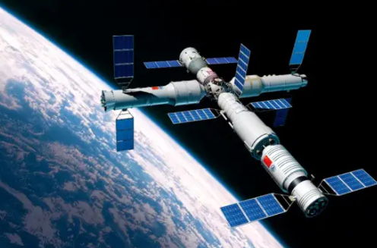

1.“天宫”实验舱布置了柔性太阳翼，主要是为了( )

A.避免陨石撞击 B.躲避太阳风暴 C.接受更多光照 D.减弱风力影响

2.推测空间站长期运营需克服的困难有( )

①地球引力较大 ②太空垃圾威胁

③太阳风暴强烈 ④物资循环利用

A.①② B.②③ C.②④ D.③④

1.C 由材料可知，太阳翼为太阳能电池板，通过光能发电为空间站提供能源，布置柔性太阳翼可以通过调整太阳能板的角度获得更多的光照，C正确。陨石 、太阳风暴来临时，柔性太阳翼也无法避免受到危害，BC错误。中国空间站(“天宫”)位于地球之外，大气稀少，没有风，D错误。

2.C 目前，太空垃圾数量大，且难以清除，对空间站安全运行构成威胁，②正确。为空间站补充物资成本高，因此空间站长期运营需要加大物资循环利用技术的研发，④正确；随着科技发展，地球引力大不算困难，①错误。太阳风暴属于自然现象，不经常出现，对空间站危害比较少，④错误。

(2023湖南邵阳高三模拟)2023年3月24日的傍晚，天空上演“月掩金星”天象，这次月掩金星在非洲南部、印度洋、亚洲南部可以看到。“月掩金星”是指月球运行至地球与金星之间，三者排成一条直线，月球在金星前面“路过”。由于月球的视直径远大于金星的视直径，因此在“路过”的时候会把金星完全挡住，金星会在很短的时间内完全“消失”一阵子再出现。据此完成下面小题。

3.上述材料中涉及的天体类型组合正确的是( )

A.恒星、行星 B.行星、卫星 C.卫星、彗星 D.恒星、彗星

4.与火星相比，地球上有生命存在的基本条件之一是( )

A.体积和质量较大 B.太阳光照稳定

C.强烈的火山活动 D.充足的液态水

3.B 月球为地球的卫星，金星为太阳系中的一颗行星，因此上述材料中涉及的天体类型组合为行星和卫星，B正确，ACD错误。

4.D 地球和火星都属于类地行星，体积和质量相差不大，A错误。太阳光照稳定是火星和地球共同具备的条件，B错误。强烈的火山活动不利于生命存在，C错误。地球上有充足的液态水，火星没有，D正确。

(2023江苏徐州高三模拟)北斗七星由七颗星组成，找到“天璇”和“天枢”后，用假想的线连接起来，将线段向“天枢”方向延长五倍，便可找到北极星。下图为“3月中旬某研学小组某日北京时间18时拍摄并标注的星空图”。据此完成下面小题。

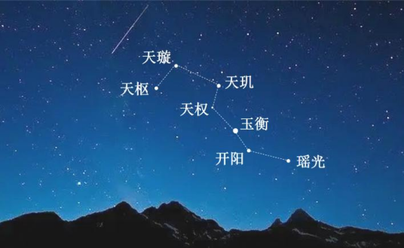

5.绘制时该同学面朝( )

A.东北 B.西北 C.东南 D.西南

6.拍摄地可能位于( )

A.昆仑山脉 B.云贵高原 C.台湾山脉 D.辽东丘陵

5.A 读图，根据材料信息可知，北极星位于北斗七星的“天璇”和“天枢”两颗星的延长线上，将假想线段从“天璇”向“天枢”方向延伸，延伸至“天璇”和“天枢”之间距离的五倍处，大约就是北极星的位置。从图示区域看，北极星位于图片的左下角位置，北极星指示的方向为正北，北斗星位于图片的中间部位，因此，绘制该图时该同学面朝东北方向，A正确。

6.C 3月中旬，太阳直射赤道附近，但是北半球还是昼短夜长，但是昼夜长短差异较小，日出时间靠近6时，日落时间接近18时。图中拍摄时间是北京时间18时，已经进入夜晚，天空一片黑暗，说明该地应该位于120°E经线以东地区，由此判断，拍摄地点不会是昆仑山脉和云贵高原，因为这两地区位于120°E经线西方，北京时间18时，还处于白昼时段。再从北极星的仰角判断，因为北半球某地北极星的仰角等于当地的地理纬度，图中北极星的仰角较小，说明该地纬度较低。因此，在台湾山脉和辽东半岛两区域相比，拍摄地可能位于台湾山脉，C正确。

(2023河北秦皇岛高三二模)中秋赏月在我国有着悠久的传统，“日落而东升”、“明月皎皎挂南天”的美景曾倾倒了无数国人。2022年中秋节当天，国内的一些航空公司推出了“赏月航班”，届时飞机上的乘客可以透过舷窗欣赏到美丽的满月。下表是当天的部分航班资料。据此完成下面小题。

|  |  |  |  |  |
| --- | --- | --- | --- | --- |
| 航班序号 | 出发地 | 起飞时间 | 目的地 | 终到时间 |
| ① | 南昌 | 18:55 | 沈阳 | 22:20 |
| ② | 长春 | 13:35 | 宁波 | 16:30 |
| ③ | 重庆 | 19:45 | 上海 | 23:50 |
| ④ | 杭州 | 20:05 | 兰州 | 23:20 |

7.要想拥有更好的赏月体验，航班及座位应选择( )

A.①航班，右侧靠窗 B.②航班，左侧靠窗

C.③航班，右侧靠窗 D.④航班，左侧靠窗

8.与地面相比，飞行中赏月( )

①视野更加开阔 ②月亮更加清澈 ③天气干扰更频繁 ④“月随人行”更显著

A.①③ B.①④ C.②③ D.②④

7.C 由于地球自转，日月星辰东升西落。依材料可知，农历八月十五中秋节，月亮随日落而东升，前半夜月亮位于东南天空。乘坐“赏月航班”要有最佳赏月体验，应该在前半夜，且月亮应位于视线侧前方。①、④航班月亮均位于侧后方；②航班为白天，月亮尚未升起；③航班自重庆到上海，右侧靠窗位置，在右前方可轻松观赏到东南方向的满月。综上所述，C正确。

8.D 飞机中赏月需透过舷窗，视野受限，①错误。飞机平稳飞行于平流层中，大气稳定天气干扰少，空气洁净度高，看到的月亮更加清澈，②正确③错误。地月距离远，造成“月随人行”现象，但飞机飞行速度快，空中该现象更显著，④正确。

(2023浙江杭州高三二模)火星合月是从地球上观察，火星与月球比较接近的现象。行星逆行是指以恒星为参照物，地球上观察到的一种行星的逆向运动，图为某地外行星的逆行示意图。完成下面小题。

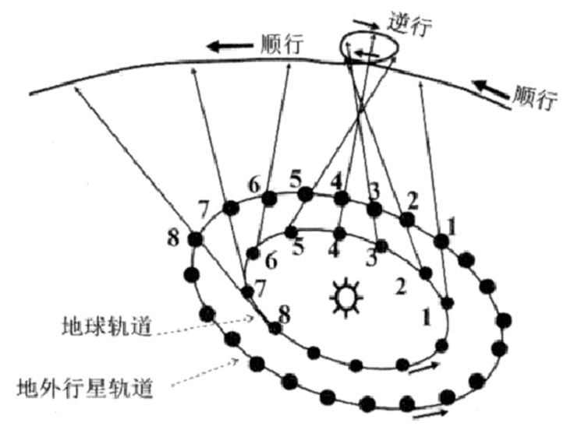

9.2022年11月11日(农历十八)21点46分出现火星合月现象，下图为某中学生所绘制当时的火星合月示意图，正确的是( )

A. B.

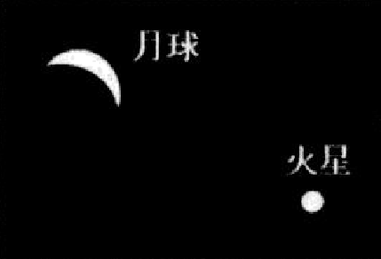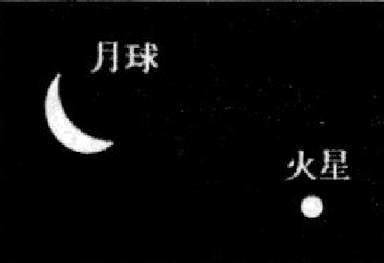

C. D.

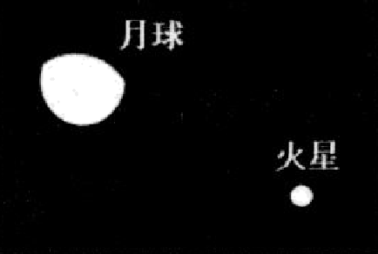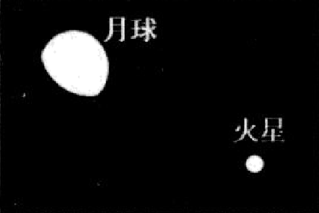

10.关于行星逆行描述正确的是( )

①行星体积质量的差异是行星逆行的主要原因

②行星公转速度的差异是行星逆行的主要原因

③地内行星不会发生行星逆行现象

④行星、恒星、地球接近于同一直线才会发生逆行现象

A.①② B.③④ C.①③ D.②④

9.C 2022年11月11日(农历十八)晚出现火星合月现象，此日已过农历十五，月相应为下半月的凸月，亮面大于半个月亮，且凸向东，C图符合，C正确。A、B两图中月亮亮面小于一半，应为娥眉月，且A图中月亮亮面凸向上，不符合农历十八的月相特征，AB错误。D图中凸月凸向西，且凸向上，不符合农历十八的月相特征，D错误。

10.D 读图可知，当地地球轨道内外侧行星距离地球较近时，即行星、恒星、地球接近于同一直线时，由于地球与内外侧行星公转角速度不同，地球上观察行星出现自东向西运行(视觉)，即发生逆行现象，这种现象与行星的体积质量差异无关，因此①③错误，②④正确。选D。

(2023浙江高三模拟)北京时间11月29日23时08分，搭载神舟十五号载人飞船的长征二号F遥十五运载火箭在酒泉(40°N，98°E)卫星发射中心点火发射。发射瞬间，出现了难得一见的箭月同框现象(见图)。完成下面小题。

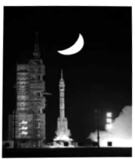

11.此时，与日地月三者的相对位置最为接近的运行轨道示意图是( )

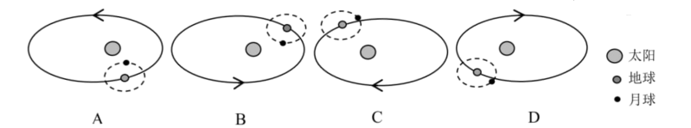

12.某人在该地的一天前和两天后的同一方位同一时刻观看到月相及其空间位置正确的是( )

A. B.

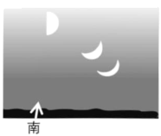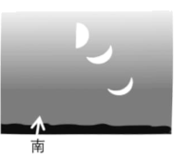

C. D.

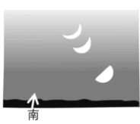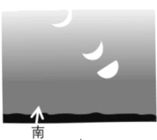

11.D 北京时间为120°E地方时，11月29日23时08分时，酒泉地方时约为11月29日21时40分，此时为上半夜，上弦月出现在农历月的上半月的上半夜，月面朝西，位于西半天空，月球应位于地球的西侧，AC错误；。月球应位于地球背向太阳的一侧，B错误D正确。

12.A 根据上题分析可知，此时为上半月，为上弦月，前一天的同一时刻，月亮亮的面积更小，位置更偏西；两天后的同一时刻，月亮亮的面积更大，位置更偏南位置，距离更大。A图符合，A选项正确；BCD图不符合BCD选项错误。所以选A。

(2023全国高三专题训练)2021年9月17日，神舟十二号返回舱安全降落在东风着陆场预定区域，媒体报道了相关事宜，有细心的网友发现，着陆的返回舱外表看起来“颜值”不是那么高。时隔一个月，10月16日神舟十三号载人飞船发射取得圆满成功，当日，多地网友在夜空中拍到我国空间站过境祖国上空，直呼美极了。读下面两幅图片，据此完成下面小题。

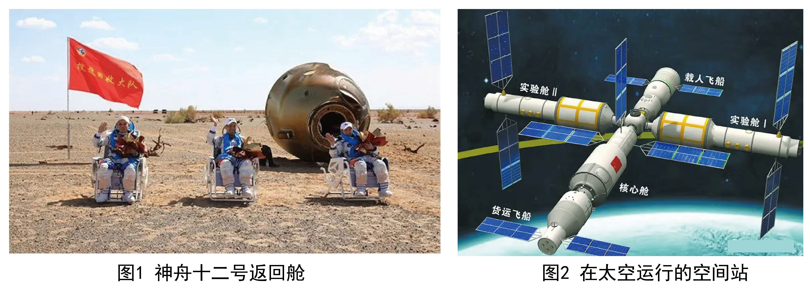

13.图1中的神舟十二号返回舱表面有类似“烧焦”的痕迹，与其成因类似的是( )

A.流星 B.极光 C.彗星 D.磁暴

14.按照天体类型，在太空运行的空间站属于( )

A.恒星 B.行星 C.流星 D.卫星

13.A 图中的“神舟十二号”返回舱表面有类似“烧焦”的痕迹，是返回舱进入大气层与大气摩擦燃烧形成的，原因类似于流星，A正确。与极光、 彗星、 磁暴无关，BCD错误。

14.D 按照天体类型，在太空运行的空间站属于卫星，原因是其围绕地球转动，属于人造天体，D正确。空间站本身不发光、不发热，并非恒星，A错误。行星是天然天体，空间站是人造天体，B错误。流星是指运行在星际空间的流星体(通常包括宇宙尘埃和固体块等空间物质)接近地球时被地球引力吸引，在高速穿越地球大气层时发生电子跃迁所产生的光迹，C错误。

(2023湖南衡阳高三一模)2020年11月24日，我国成功发射嫦娥五号探测器，开启了中国首次地外天体采样返回之旅。嫦娥五号在月球表面采集约2千克月壤返回地球。下图为嫦娥五号在月球表面工作示意图。据此完成下面小题。

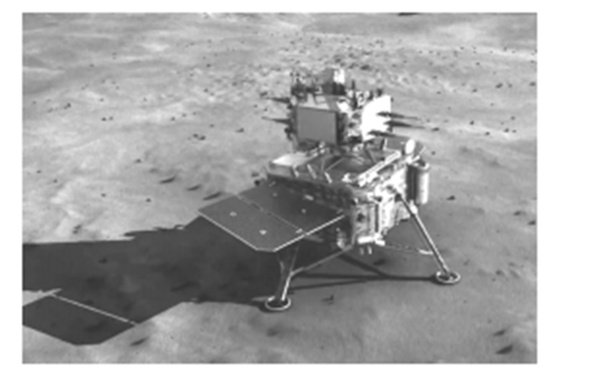

15.有关材料中所呈现的天体及天体系统，说法正确的是( )

A.月球是地球的唯一卫星 B.环月飞行的嫦娥五号属于地月系

C.由探测器带回地球的月壤样品是天体 D.图中涉及的天体系统中心天体是木星

16.目前月球上未探测到生命迹象，主要是因为月球( )

①距太阳更近 ②没有大气层 ③有安全的宇宙环境 ④昼夜温差过大

A.①② B.②③ C.③④ D.②④

15.B 结合所学知识分析，月球是地球唯一的天然卫星，围绕地球的还有很多人造卫星，A错误。环月飞行的嫦娥五号成为月球的卫星，月球与地球构成地月系主体，因此环月飞行的嫦娥五号仍属于地月系，B正确。由探测器带回地球的月壤样品已经属于地球的组成部分，不再属于天体，C错误。图中涉及的天体是月球，月球属于地月系、太阳系、银河系、总星系，这四级天体系统均不以木星为中心天体，D错误。

16.D 生命的存在需要适宜的温度、液态水及适合生命呼吸的大气，月球没有生命主要因为月球没有大气层，不可能形成适合生命呼吸的大气，由于没有大气的削弱作作用和保温作用，加上月球自转周期长，因此昼夜温差过大，没有适宜的温度条件，因此目前月球上未探测到生命迹象，②④符合题意。月球是地球的卫星，日月距离和日地距离相似，因此月于并不距太阳更近，也不是无生命存在的原因，①不符合题意。月球没有大气、没有磁场的保护，宇宙射线强烈，与地球相比，不具有安全的宇宙环境，如果有安全的宇宙环境，则有利于生命存在，③不符合题意。

17.(2023全国高三专题练习)璀璨的星空能够震撼人们的心灵。而一张好的星空照片则包含星辰的数量、清晰度、罕见度和构图创意等。每年6、7月，众多来自北半球的星空摄影爱好者齐聚新西兰特卡波湖附近，尽情享受与星空邂逅的浪漫。在南半球的夜空中，大、小麦哲伦星云是璀璨群星中最壮观的景观之一。特卡波湖位于南岛的中部，南阿尔卑斯山脉以东，海拔710米，面积约96平方千米，是著名的“国际黑暗天空保护区”。特卡波镇为维护“暗夜天空”的声誉，一直对辖区内的关灯时间进行着管控。图为部分天体系统示意图及南岛简图。

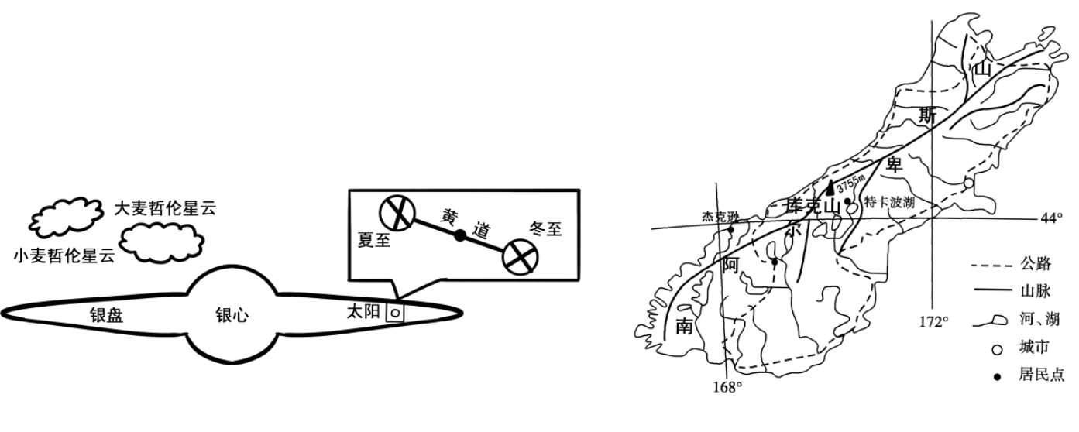

(1)结合相关知识，解释每年6、7月份，北半球的星空摄影爱好者青睐南半球夜空环境的原因。

(2)说明与杰克逊贝和库克山相比，在特卡波湖附近进行星空摄影的主要优势。

(3)说出特卡波镇对辖区内的关灯时间进行管控的地理意义。

17.【答案】(1)每年6、7月，地球运行至太阳与银心之间，南半球夜晚星辰数量较多，观星条件更好；更易观测到大、小麦哲伦星云等罕见天体；南半球昼短夜长，观星时间较长；南半球冬季，大部分地区天气良好。

(2)远离大城市，光污染少；环境污染小，大气洁净，能见度高；居于内陆地区和山脉雨影区，晴天多；海拔低且邻近广阔水域，夜间较温和；有山有水，能拍出富有创意组合的星空景观。

(3)减少光源，维持“国际黑暗天空保护区”；节约能源；减少市政运营成本；提高知名度。

【详解】(1)由材料可知，而一张好的星空照片则包含星辰的数量、清晰度、罕见度和构图创意等。由图可知，每年6、7月，地球运行至太阳与银心之间，南半球夜晚星辰数量较多，观星条件更好；在南半球的夜空中，大、小麦哲伦星云是璀璨群星中最壮观的景观之一，此时更易观测到大、小麦哲伦星云等罕见天体；6、7月份为南半球冬季，南半球昼短夜长，观星时间较长；此时为南半球冬季，冬季南半球大部分地区降水少，晴天多，天气良好。

(2)由图可知，与杰克逊贝和库克山相比，特卡波湖远离大城市，光污染少；受人类活动影响小，环境污染少，大气能见度高；特卡波湖位于南岛的中部，南阿尔卑斯山脉以东，位于西风带的背风坡，居于内陆地区和山脉雨影区，晴天多；海拔710米，面积约96平方千米，海拔低且邻近广阔水域，夜间气温较高；而一张好的星空照片则包含星辰的数量、清晰度、罕见度和构图创意等，该地地处南阿尔卑斯山脉以东，靠近特卡波湖，有山有水，自然景观丰富，能拍出富有创意组合的星空景观。

(3)由材料可知，特卡波镇为维护“暗夜天空”的声誉，一直对辖区内的关灯时间进行着管控。加强管控，可以减少光源，避免光污染，从而保护“国际黑暗天空保护区”，从而提高其知名度，吸引更多的游客；同时管控关灯时间也可以节约能源，减少浪费，减少市政运营成本，提高能源的利用率。

